

Министерство образования, науки и молодежной политики

Нижегородской области  
Государственное казенное общеобразовательное учреждение   
«Школа-интернат № 39»

**ул. Ильинская, д. 22, г. Нижний Новгород, 603109**

**тел. +7 (831) 433-78-89, e-mail: school-internat39@yandex.ru**

Анализ воспитательной работы за 2020-2021 учебный год классного руководителя 6б класса Ворониной Натальи Сергеевны

**Анализ воспитательной работы в 6 б классе**

В 2020-2021 учебном году велась работа по воспитательной системе для детей с тяжелыми и множественными нарушениями в развитии «Я смогу». Согласно этой системе воспитательная работа строилась на основе специальных требований:

* Ориентация на потребности детей;
* Осуществление взаимосвязи воспитательного процесса и практической деятельности детей;
* Совместная работа педагогов и родителей.

**Цель воспитательной системы:** формирование и закрепление адекватных форм общения средствами воспитания.

**Задачи:**

* Отработка коммуникативных моделей поведения;
* Основы социальных взаимоотношений;
* Совершенствование навыков самообслуживания;
* Развитие интереса к окружающему миру;
* Учить работать в коллективе.

Приоритетной целью в 6 классе было создание условий для успешной социализации и интеграции детей через формирование социокультурных и нравственно-этических представлений о принятых в обществе правилах поведения людей, а так же поиск доступной трудовой деятельности детей с нарушениями развития.

Так в этом учебном году обучающиеся нашего класса в рамках уроков хозяйственно-бытовой ориентировки проходили обучение по программе цветоводство с элементами садоводства.

Эксперимент оказался удачным, так как детям нравится рутинная работа, нравится работать с землей и водой. Работа по данному направлению циклична. Ежегодно можно делать одно и тоже.

В классе 6 человек: 2 из них находятся на индивидуальном обучении на дому.

В этом учебном году так же как и в прошлом самыми активными участниками общешкольных мероприятий были Мурьянов Максим с мамой Еленой Юрьевной и Белоусов Денис с мамой Ольгой Викторовной.

Ибоян Амар практически никогда не участвует в конкурсах , но хорошо и стабильно посещает школу. Он активно выполняет все творческие задания в классе , активно участвует в выполнении общешкольных заданий (классные часы, творческие работы и т.п.). Ему больше всех понравилось садоводство. Он совместно с учителем Ворониной Н.С. пересадил около 15 комнатных цветов, активно участвовал в пикировке рассады.

Хусаинов Иван – очень мало посещал школу в этом учебном году по семейным обстоятельствам.

Мурьянов Максим тоже много пропускал занятия. Максим занимается иппотерапией. Ему нравится ухаживать за лошадями Ласточкой и Стешей.

Белоусов Денис так же имеет поведенческие проблемы, но это не мешает ему учиться. Ему тоже нравятся занятия по садоводству. Он с мамой стараются участвовать в конкурсах, выполняют задания классного руководителя.

У всех детей класса наблюдается положительная динамика в учебной деятельности и поведении. Они сидят за партами, слушают учителя, но работа по прежнему остается индивидуальной. У детей стало меньше проявлений негативизма.

**В прошедшем учебном году были проведены следующие мероприятия с участием детей класса**

|  |  |
| --- | --- |
|  |  |
| Праздники | День Знаний  Праздник «День Матери»  День инвалида  Участие в «Новогодней Ёлке»  Праздник «Масленица» |
| Классные часы | * Всероссийский урок «Помнить значит Знать!» * Безопасное поведение на природе * Железная дорога – зона повышенной опасности * Азбука пожарной безопасности * День гражданской обороны России * Берегите животных * Свет во тьме * Будем вежливы * Как помогает электричество и как его сэкономить * Правила поведения в театре и кино * Опасные предметы дома * **Я помогаю маме –** открытый классный час ( Присутствовали зам.директора по воспитательной работе Соколова О.А. и председатель м/о классных руководителей Воропаева А.Н.) * Страницы истории родного края в истории Отечества |
| Уроки здоровья | * Как правильно мыть и обрабатывать руки * Биологическая безопасность в общественных местах * Как себя вести, если мама заболела * Здоровое питание – здоровый организм * Как правильно чистить зубы * Если хочешь быть здоровым – занимайся * Берегите зрение * Улыбка и здоровье * Солнце, воздух и вода – наши лучшие друзья! |
| Творческие работы | * «Неизвестный солдат» * «Улицы героев» * «Новогодняя газета» * «Мой дом – Нижний Новгород!» |
| Участие в выставках | Выставка декоративно-прикладного творчества «Творчество Юных - любимому городу» |
| Участие в акциях | * «Безопасный маршрут». Листы «Дом-Школа-Дом» * «Засветись!» * Новогодние окна * Всемирная акция «Зажги синим» * Окна Победы |
| Экскурсии | * Музеи Мира Детям. Виртуальные экскурсии в Эрмитаж, Дом сказок «Жили-были» * Фабрика Елочных игрушек «Ариель» * Интернет-экскурсия в обсерваторию * Интернет-экскурсия в музей «Юнги Северного флота» |
| Конкурсы | «Лучший класс в преддверии Нового года» |

За прошедший учебный год было проведено 9 родительских собраний все в дистанционном формате.

В результате проведенных мероприятий можно сделать вывод, что у детей продолжили формироваться учебные навыки, навыки соответствующего поведения в общественных местах и навыки хозяйственно бытовой деятельности. При анкетировании родителей было принято решение о продлении внедрения цветоводства с основами садоводства в следующем учебном году. Самые эффективные формы работы – это творческие работы, презентации с последующей рефлексией.

За прошедший учебный год у всех детей отмечается положительная динамика в развитии:

* расширение кругозора;
* расширение активного и пассивного словаря;
* умение использовать альтернативные способы коммуникации
* дети учатся взаимодействовать друг с другом, выражать свои потребности и желания.

Посильную помощь по участию в различных проектах оказывают родители – это Мурьянова Елена Юрьевна и Михайлова Ольга Викторовна.

Так же в соответствии с программой воспитания в рамках трудовой деятельности и для закрепления пройденного материала родителям на лето дано задание по привлечению детей к помощи в домашних делах, а так же делах по саду и огороду. Сказала, что это могут быть дела связанные с уборкой дома (пылесосить, вытирать пыль и т.п), ежедневная уборка - уборка со стола после обеда, накрывать на стол, стирать со стола; в саду (огороде) могут быть следующие дела: прополка, полив, посадка, рыхление, перекопка и т.п.

Для детей с двигательными нарушениями – это задание сводится к делам по самообслуживанию – пить из чашки самостоятельно, самостоятельно переворачиваться, сидеть и т.п.

Попросила присылать фото отчеты.

В планах на следующий учебный год :

* продолжать формировать адекватные формы общения;
* формировать адекватные и безопасные формы поведения;
* формировать социальные стереотипы поведения в общественных местах;
* приобщать детей к посильному труду.

Классный руководитель _______________________Н.С.Воронина

Фотоотчет прилагается.

**Фотоотчет (только некоторые мероприятия)**

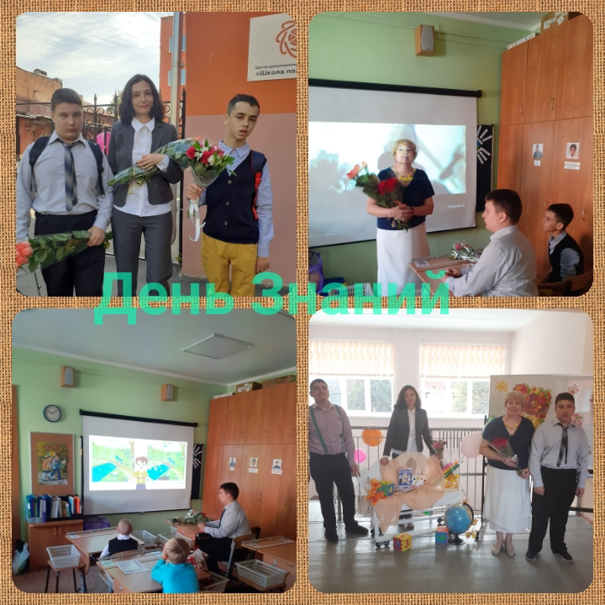

Поздравление учителям от нашего класса

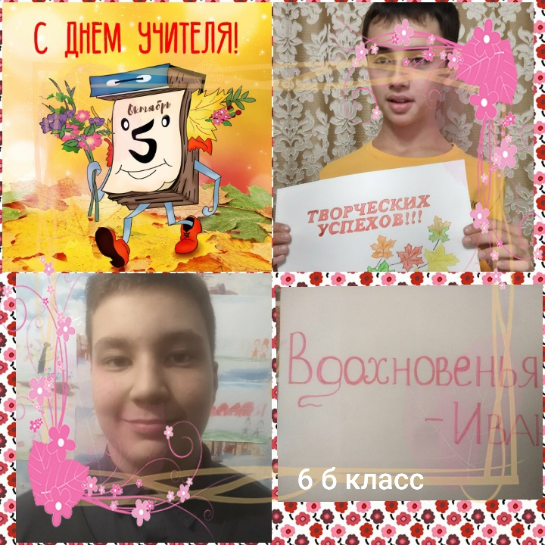

**Открытый классный час «Я помогаю маме!»**

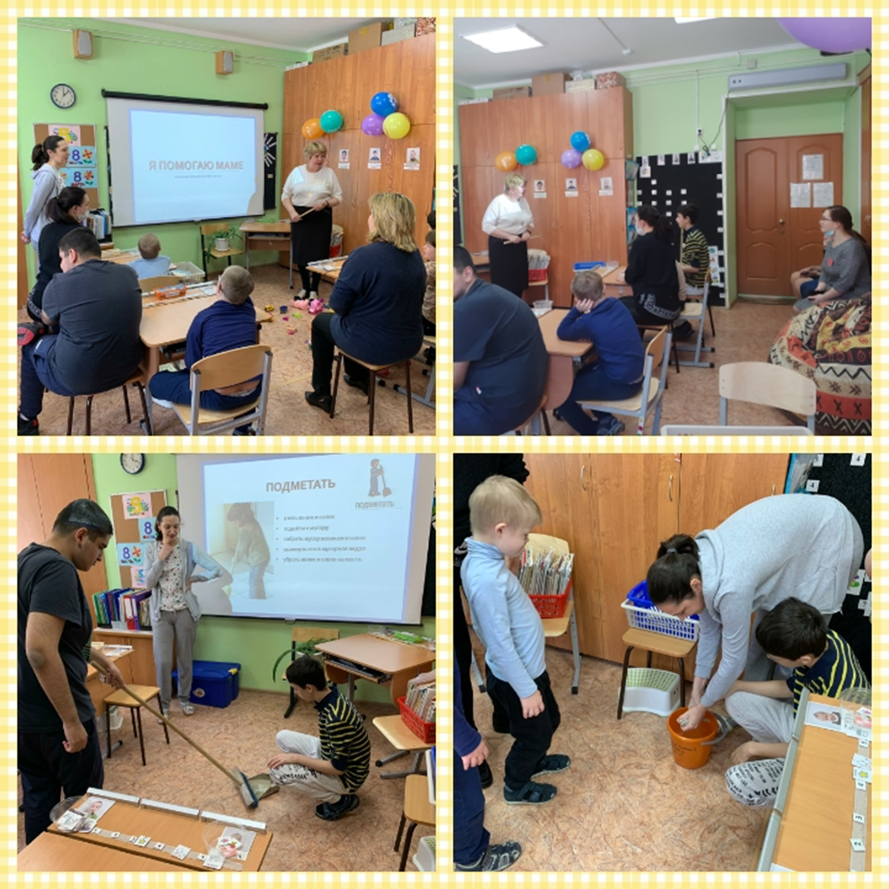

1. **марта**

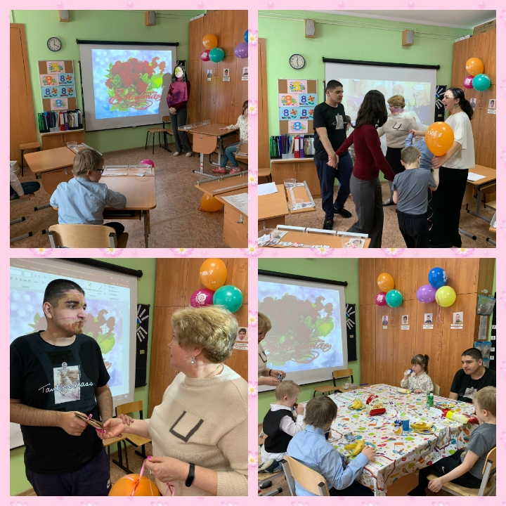

**Масленица**

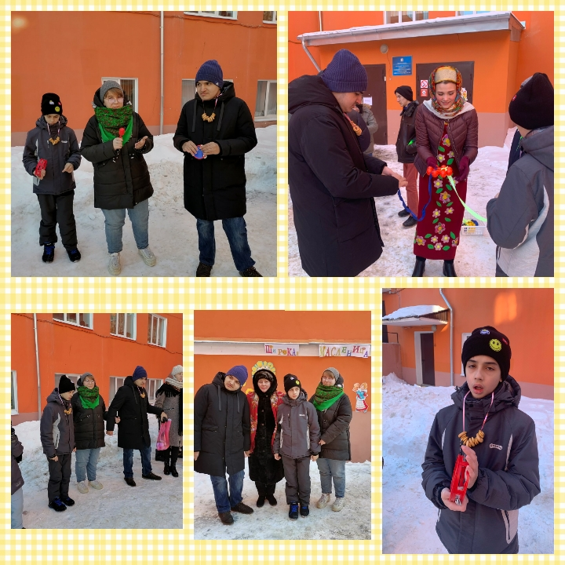

**«Зажги Синим»**

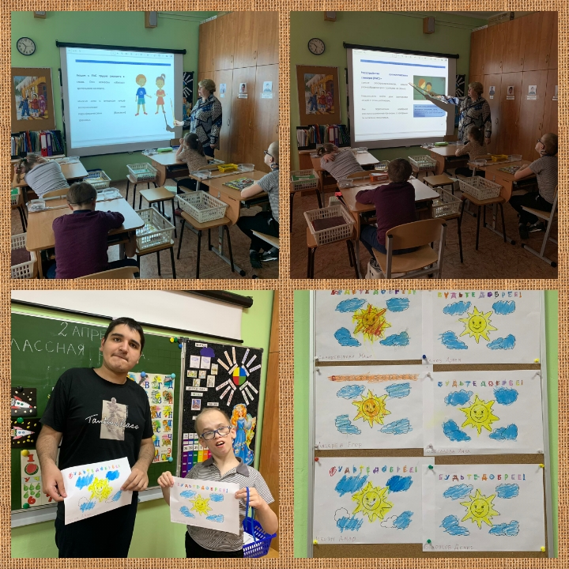

**День Космонавтики**

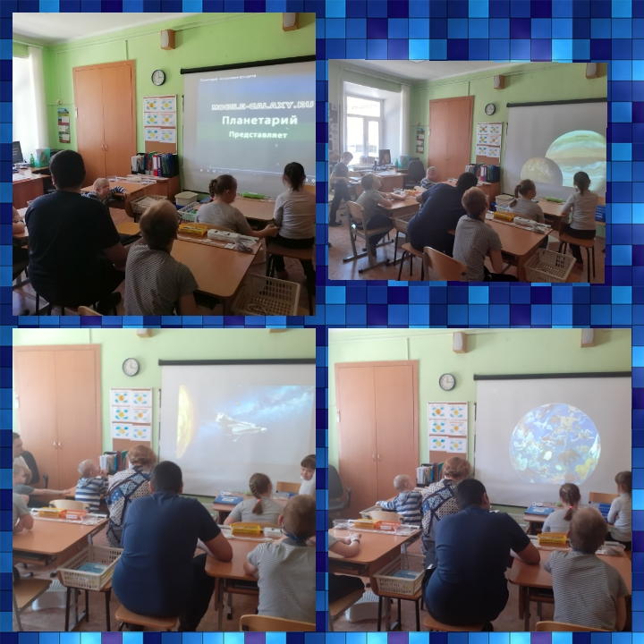

**Наши Творческие работы**

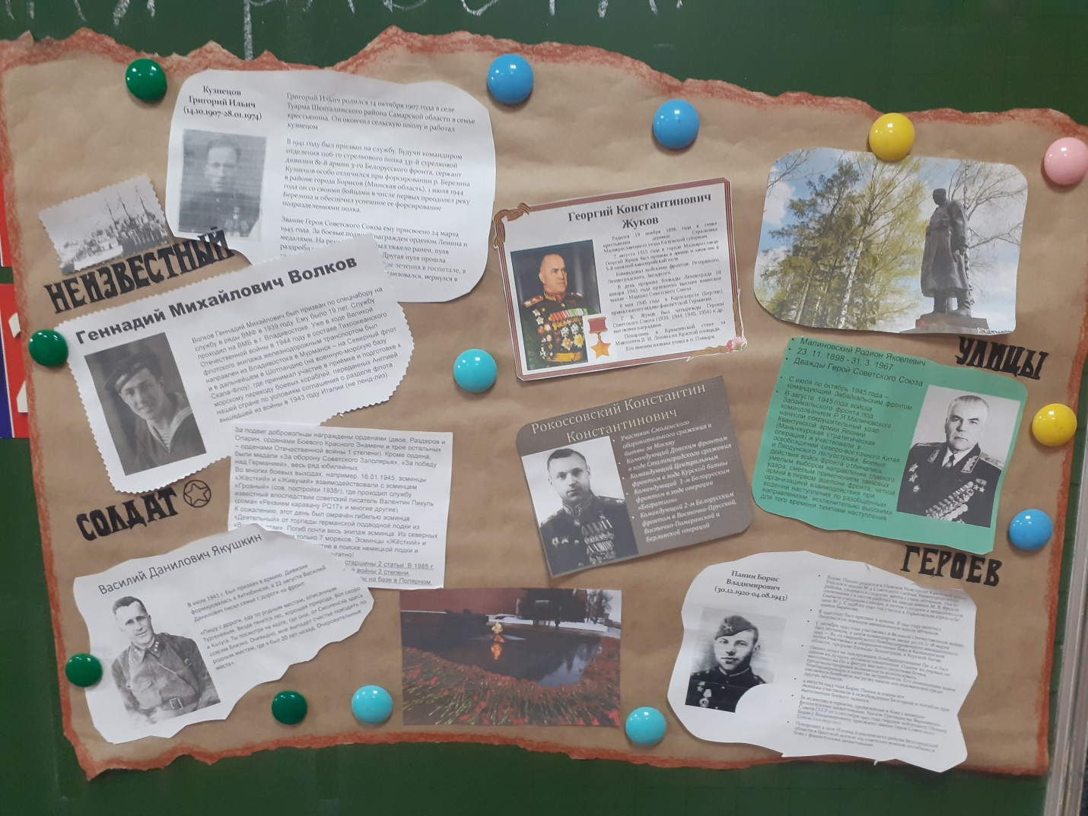

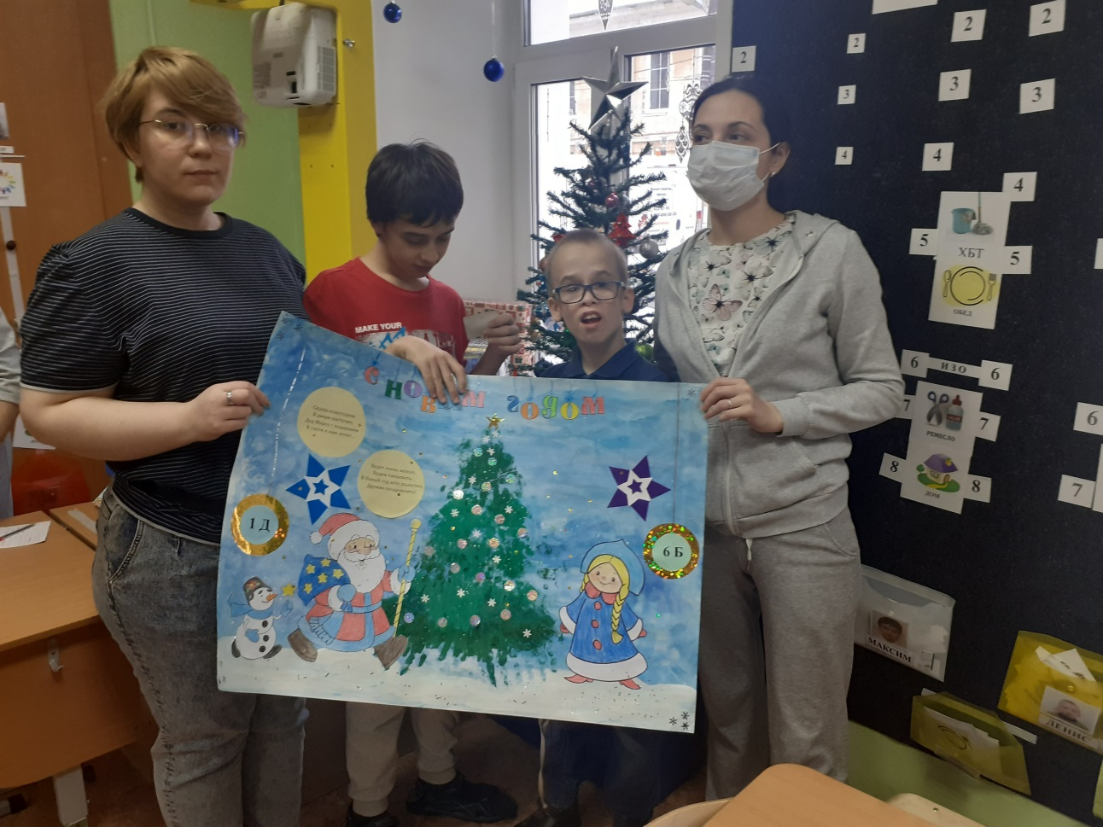

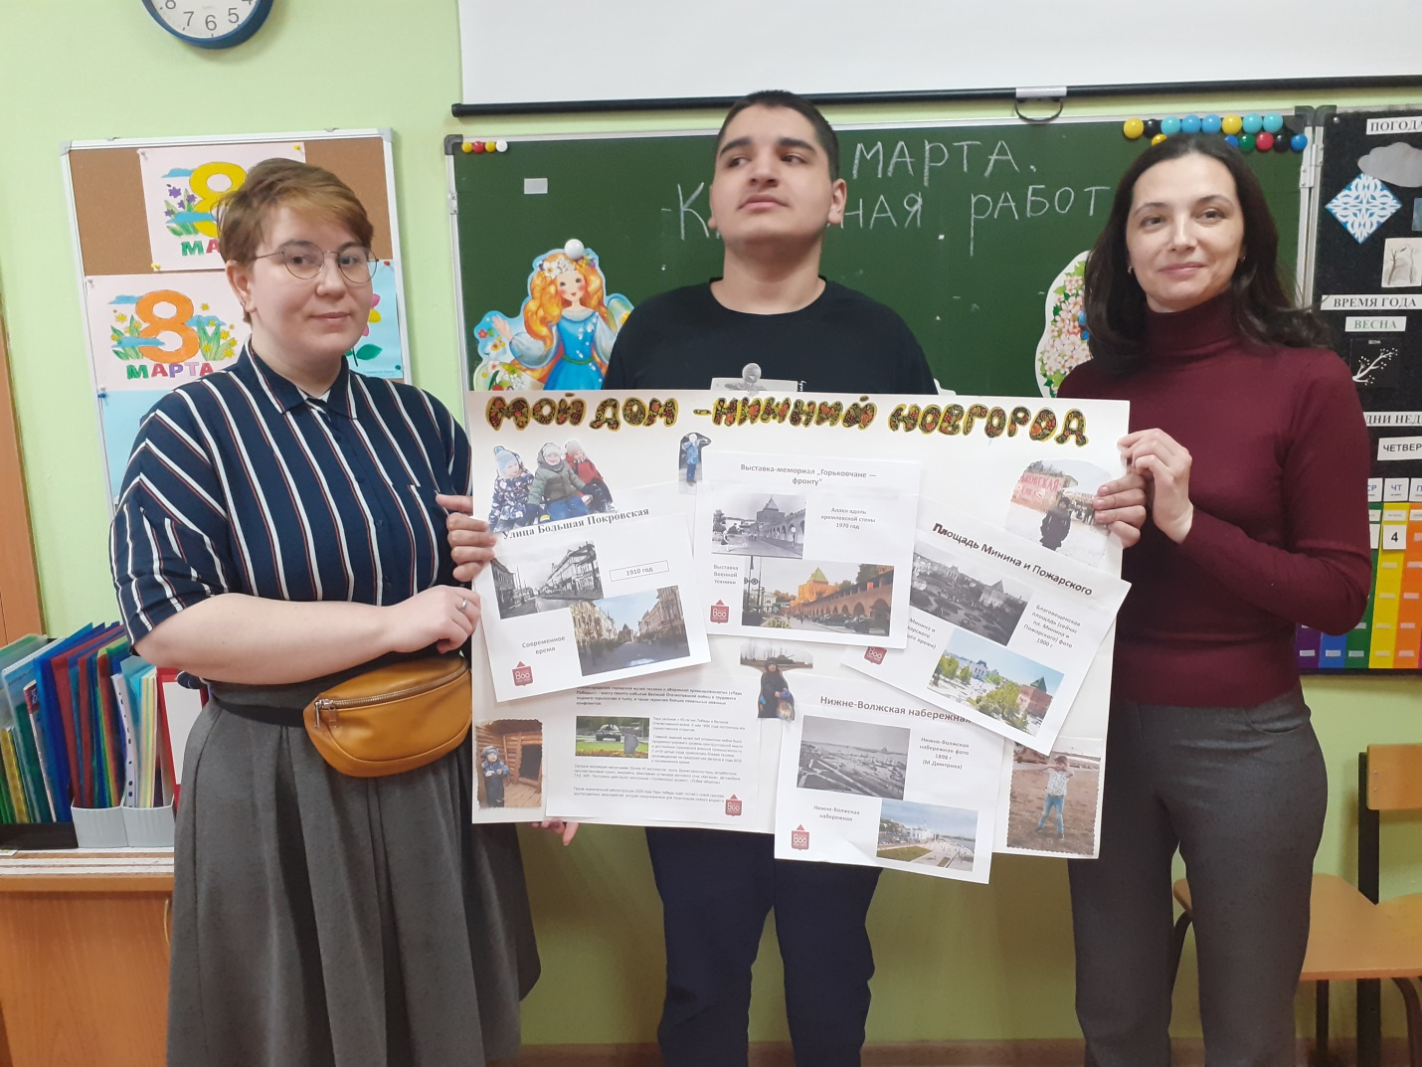

**Растениеводство**

